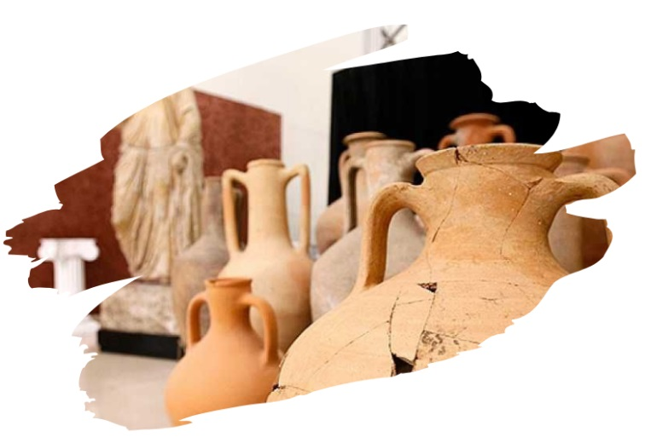

ФАНАГОРИЯ
Экскурсионный тур
27.11.2021
1 день
Стоимость тура: 2 000 руб./чел.

07:00 |  | Выезд группы из Краснодара на комфортабельном автобусе.  Сбор группы за 20 мин. до выезда от Драмтеатра. Переезд в ст.Курчанская (~150 км)
 |  | По пути ведется трассовая экскурсия, из которой туристы узнают об освоении Таманского полуострова, греческих колониях, переселении Запорожских казаков на Кубань.
Экскурсия по этнической деревне «Казачье подворье»
На подворье находится Казачья хата, где собраны уникальные и интересные экспозиции, дающие возможность ознакомиться с историей, бытом и обычаями коренных казаков-кубанцев. Здесь же расположен птичий двор, где на близком расстоянии вы можете познакомиться с разнообразными представителями фауны как местной, так и экзотической.
По желанию конные прогулки вокруг пруда.

 |  | Переезд в Тамань. Обед в кафе (по желанию за доп. плату)
 |  | Обзорная экскурсия по ст. Тамани. Осмотр памятника Запорожскому казаку. Тамань неотделимо связана с казаками. И после второй Русско-турецкой войны, которая проходила в конце 18 века при правлении Екатерины II правобережье реки Кубань отошло царской России и эта земля была дарована казакам. Здесь происходила высадка казаков будущей ст. Тамань. Первая высадка происходила под предводительством полковника Саввы Белого.
На выбор:
Вариант 1№ Экскурсия в Государственный музей-заповедник «Фанагория»
Маршрут «Инновации и археология» - этот маршрут познакомит гостей с достижениями отечественной археологии на примере многолетнего исследования античного памятника Фанагория.
Продолжительность - 1 - 1,5 часа
*сертификат о вакцинации. Детям до 18 лет - маски
Вариант № 2 Посещение по агропромышленной фирме «Фанагория» с экскурсией по винзаводу и дегустацией.
Агропромышленная фирма «Фанагория» – одно из крупнейших винодельческих предприятий России полного цикла производства: здесь производят саженцы, выращивают и перерабатывают виноград, выпускают несколько видов алкогольных напитков.

Экскурсия по территории винодельни, посещение винного подвала, дегустация 7 образцов вин («Крю Лермонт», «Автохтон», F-Style, Velvet Season, моносортовое игристое вино и крепкого алкоголя (чача или российский коньяк 5 лет).

Продолжительно – 1 час 30 минут
*Внимание! Дети до 14 лет на территорию винодельни не допускаются, с 14 лет - только в сопровождении родителей.
17:00 |  | Отправление в Краснодар.
20:30 |  | Прибытие группы (время указано ориентировочно).

ООО ТК «СЕЛЕНА» оставляет за собой право изменять порядок и время проведения экскурсий, сохраняя программу в целом!

В стоимость тура включено:  - транспортное обслуживание  - экскурсионное обслуживание  - страховка от несчастного случая | Дополнительно оплачивается:  - питание на маршруте  - этническая деревня «Казачье подворье» - 200/100 руб.  - конные прогулки – 300 руб. – 15 мин  - экскурсия по винзаводу «Фанагария» без дегустации – 500 руб. / с дегустацией – 900 руб.  - музей-заповедник «Фанагория» - 500 руб. с чел.  *Стоимость входных билетов может меняться!
Туристам необходимо иметь с собой: паспорт/свидетельство о рождении, полис ОМС

ООО Туристическая компания «СЕЛЕНА»  350058, Россия, город Краснодар, ул. Ставропольская, 330  info@selena-travel.ru | www.selena-travel.ru  +7 861 233 74 00 | 231 04 24 | 235 85 65 | 233 75 98 | SELENA_TRAVEL_COMPANY +7 988 387 81 27

